Бюджет проекту на обладнання для спортивного майданчика в ДНЗ № 292

№ | Назва | Зображення | Кількість | Ціна ( грн.) за одиницю | Сума (грн.)
1. | Колода« Змійка»  Код: 569/1  Довжина: 2,0  Ширина: 1,9  Висота: 0,26 | 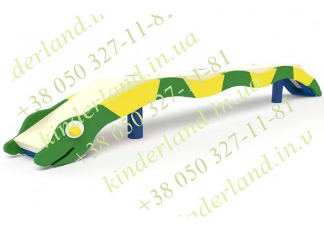 | 2 шт. | 8000,00 | 16000,00
2. | Дитячий бум  «Переправа»  Код: 628/1  Довжина: 4,15  Ширина: 0,8  Висота: 0,45 | 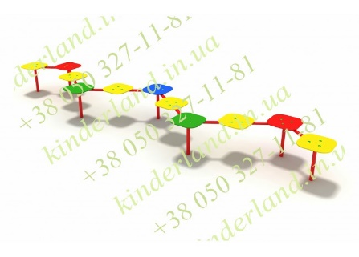 | 2шт. | 5900,00 | 11800,00
3. | Стінка для метання «Малюк»  Код: 639  Длина: 1,6  Ширина: 0,1  Высота: 1,3 | 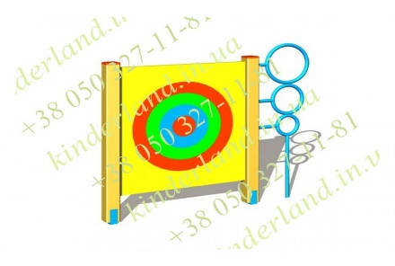 | 2 шт. | 4350,00 | 8700,00
4. | Лабіринт для малюків  Код: 567/1  Длина: 4,0  Ширина: 2,0  Высота: 0,5 | 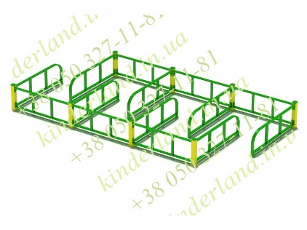 | 1 шт. | 8500,00 | 8500,00
5. | Спортивний тунель «Мишка»  Код: 619  Длина: 3,6  Ширина: 1,0  Высота: 1,5 | 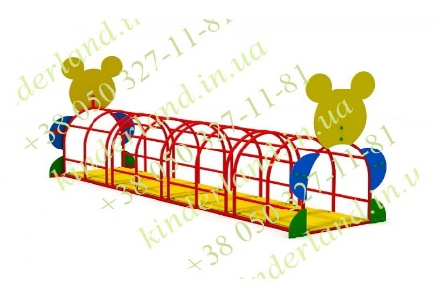 | 1 шт. | 19900,00 | 19900,00
6. | Огорожа  «Універсал-2»  Код: 816/33  Длина: 2,0  Ширина: 0,6 | 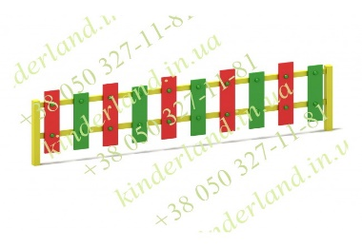 | 30 шт. | 2200,00 | 66000,00
 | Вартість обладнання |  |  |  | 130900,00
 | Вартість встановлення обладнання 25% |  |  |  | 32725,00
 | Транспортні витрати |  |  |  | 8000,00
 | Кошти на покриття ризиків 20% |  |  |  | 34325,00
 | Загальна вартість |  |  |  | 205950,00

Інформація з сайту
https://kinderland.in.ua

